МИНИСТЕРСТВО ОБРАЗОВАНИЯ РЕСПУБЛИКИ БЕЛАРУСЬ  
Учреждение образования «БЕЛОРУССКИЙ ГОСУДАРСТВЕННЫЙ   
ТЕХНОЛОГИЧЕСКИЙ УНИВЕРСИТЕТ»

Факультет информационных технологий

Кафедра информационных систем и технологий

Специальность 1-40 05 01 «Информационные системы и технологии»

**ПОЯСНИТЕЛЬНАЯ ЗАПИСКА КУРСОВОГО ПРОЕКТА**

по дисциплине «Базы данных»

**Тема: «Реализация базы данных для NFT маркетплейса с использованием технологий** **применения мультимедийных типов данных и системы email уведомлений о событиях базы данных»**

**Исполнитель**

студент 2 курса 1 группы ________________ Велютич Д. И.

подпись, дата

**Руководитель**

преподаватель-стажер ________________ Уласевич Н.И.

должность, учен. степень, ученое звание подпись, дата

Допущен(а) к защите ________________________________________________

__________________________________ __________

дата, подпись

Курсовой проект защищен с оценкой

Руководитель ________________ ______________ Уласевич Н.И.

подпись дата инициалы и фамилия

Минск 2024

**Содержание**

Введение 2

Постановка задачи 3

1.Анализ требований 4

1.1. Обзор аналогов 4

1.2. Разработка функциональных требований 10

1.3. Вывод по разделу 10

2. Разработка архитектуры проекта 11

2.1. Структура управлением приложения ………...………………..……..……11

2.2. Диаграммы UML, взаимосвязь компонентов 11

2.3. Описание объектов и ограничение целостности 12

2.4. Вывод по разделу 15

3. Разработка модели базы данных. 16

3.1 Создание необходимых объектов. 16

3.1.1 Таблицы 16

3.1.2 Процедуры 16

3.1.3 Функции 16

3.1.4 Триггеры 17

3.1.5 Индексы 17

3.1.6 Представления 18

3.2. Описание используемой технологии. 19

3.3 Описание технологии импорта и экспорта. 20

Тестирование производительности 22

Краткое описание приложения для демонстрации 25

Руководство пользователя 32

Заключение 35

Список использованных источников 36

Приложение А - Таблицы 37

Приложение Б – Процедуры 39

Приложение В - Функции 55

Приложение Г - Триггеры 58

Приложение Д – Представления 60

Введение

С развитием технологий блокчейн и криптовалют появился новый вид цифровых активов - невзаимозаменяемые токены (NFT), которые представляют собой уникальные цифровые объекты, такие как искусство, коллекционные предметы и виртуальные артефакты. Рост интереса к NFT привел к созданию специализированных онлайн-платформ, где пользователи могут обмениваться, продавать и приобретать эти уникальные активы.

Целью данного проекта является создание базы данных для «NFT Marketplace» - онлайн-платформы, предназначенной для торговли и обмена NFT. В рамках проекта планируется разработать функциональную базу данных, обеспечивающую управление NFT и связанными данными, а также предоставляющую удобный интерфейс для пользователей и администраторов.

Постановка задачи

Целью проекта является создание базы данных для «NFT Marketplace» с выполнением следующих задач:

* Определение ролей пользователей (администратор, пользователь) и разработка соответству:ющей системы доступа к данным.
* Разработка функционала по добавлению и удалению NFT на площадке для пользователей.
* Реализация возможности просмотра информации о пользователях для администраторов.
* Создание механизма поиска NFT по различным категориям и критериям для пользователей.
* Разработка функционала оценки NFT пользователем.
* Создание системы для формирования коллекций NFT пользователями.

Для реализации поставленных задач база данных должна быть создана с использованием Oracle Database, а доступ к данным должен осуществляться только через соответствующие процедуры. Также необходимо провести импорт и экспорт данных из/в XML формат, протестировать производительность базы данных на большом объеме данных и применить соответствующую технологию базы данных для обеспечения эффективной работы системы.

1.Анализ требований

1.1. Обзор аналогов

В рамках курсового проекта по разработке базы данных для магазина планируется провести аналитический обзор аналогов платформ для продажи NFT-контента онлайн. Этот обзор поможет лучше понять, какие функции и возможности могут быть реализованы в платформе, и какие инструменты и подходы могут быть применены для разработки базы данных, которая будет соответствовать требованиям и особенностям «NFT Marketplace».  
  
1.1.1. Аналог – OpenSea

Внешний вид: OpenSea представляет собой платформу с современным и привлекательным дизайном, который отражает тематику NFT-контента. Интерфейс сайта обеспечивает удобство использования и хорошую читаемость. Цветовая палитра подобрана гармонично, что способствует приятному визуальному восприятию пользователей.

Оформление главной страницы: На главной странице OpenSea ясно выделены разделы, что упрощает поиск интересующего контента. Пользователи могут легко найти актуальные NFT-коллекции.

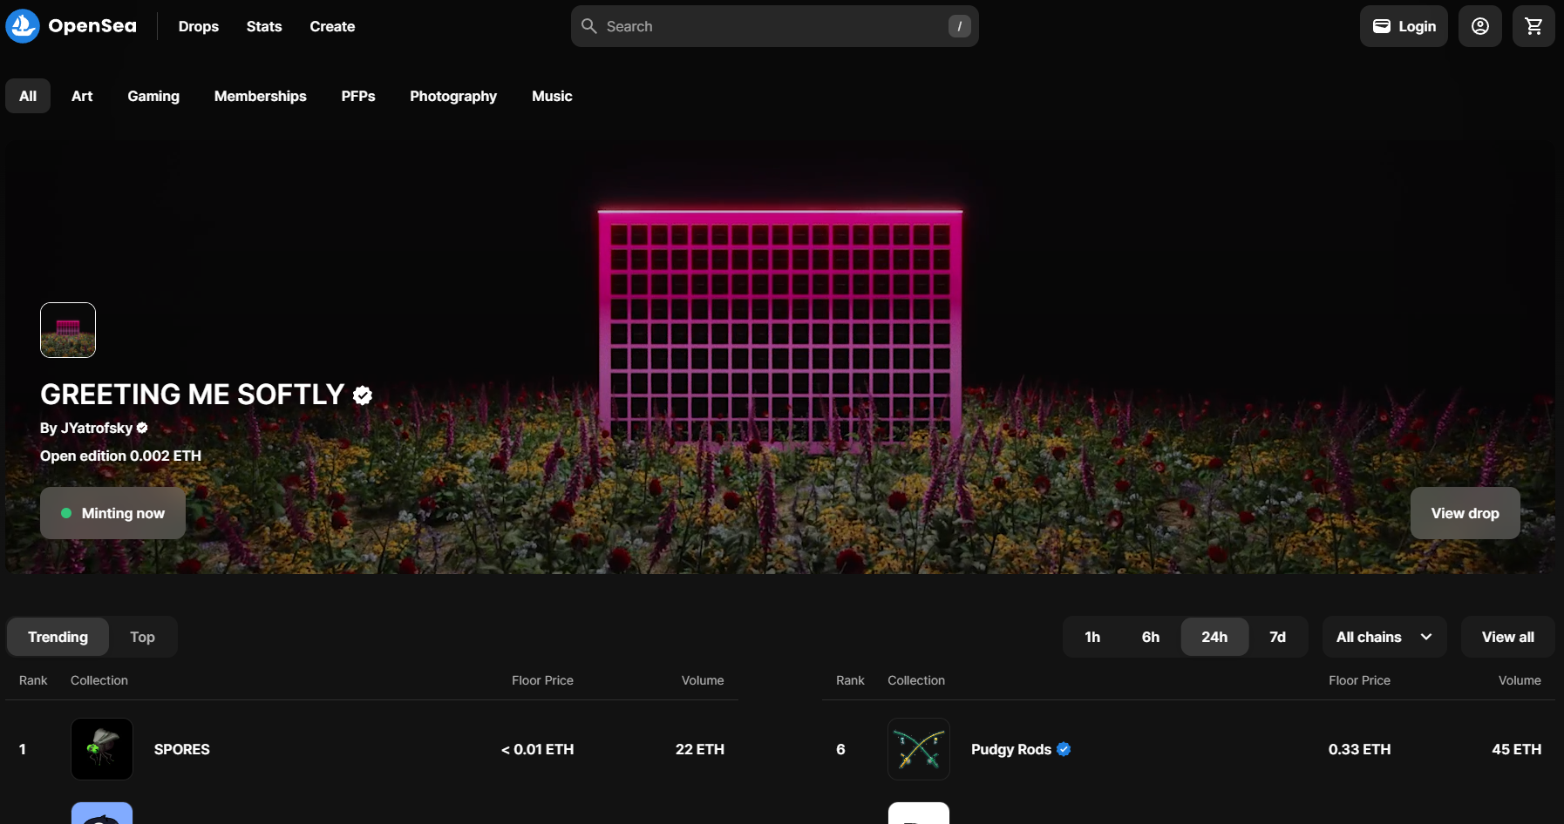

Изображение 1.1 — Главная страница OpenSea

Реализация корзины: Платформа предоставляет удобную функцию добавления NFT-работ в корзину с минимальным числом шагов. Пользователи имеют возможность просматривать и редактировать содержимое корзины перед окончательным оформлением заказа. Процесс оформления заказа четко структурирован и интуитивно понятен.

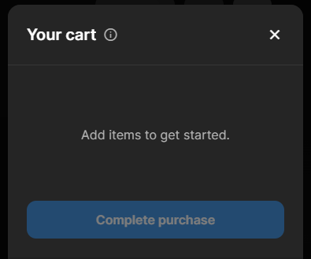

Изображение 1.2 — Корзина OpenSea

Анализ выявил, что OpenSea обладает современным и привлекательным дизайном, который способствует удобству использования платформы. Функционал корзины и раздела «Избранное» обеспечивает пользователей легкостью и интуитивной понятностью, что создает позитивный опыт покупателей и способствует успешному завершению сделок.

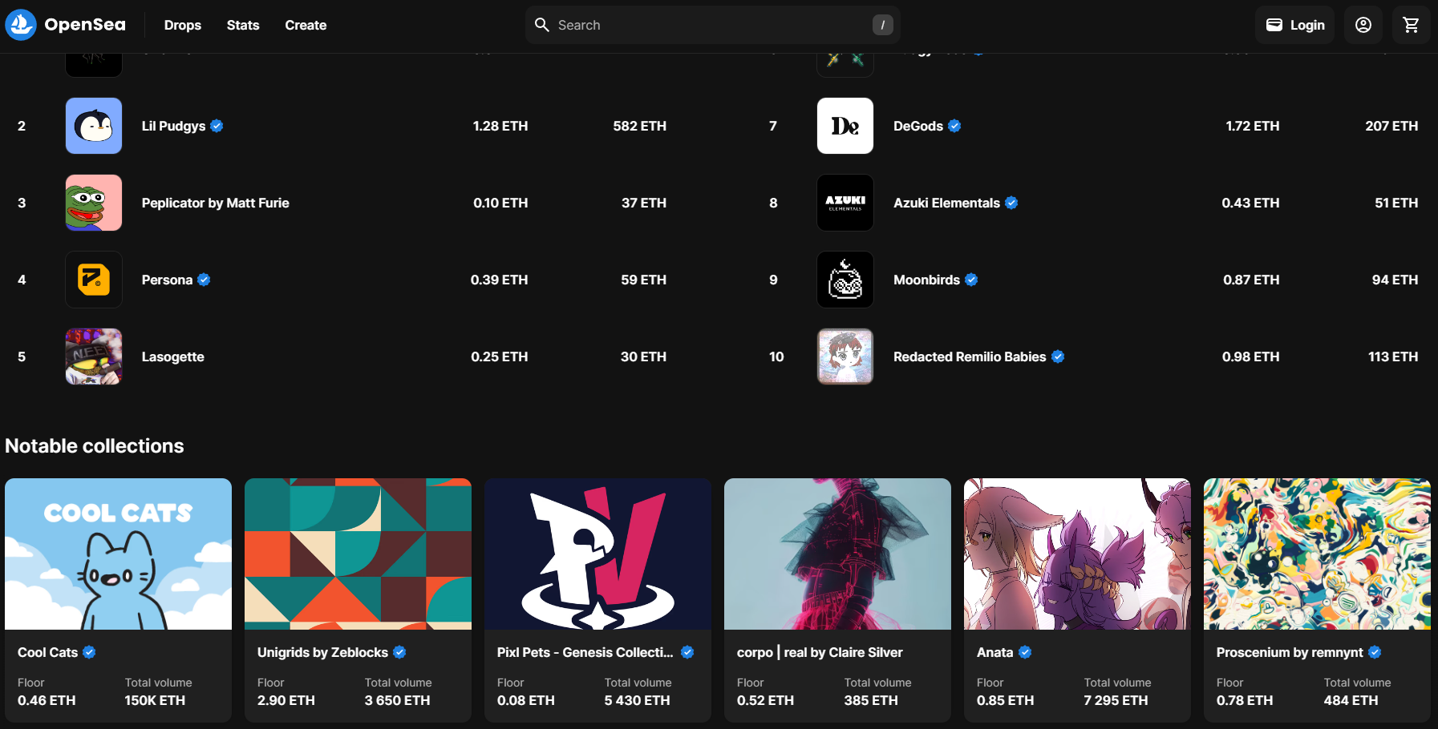

Изображение 1.3 — Коллекции OpenSea

**1.1.2. Аналог - SuperRare**

Уникальные особенности: SuperRare предоставляет пользователю возможность общаться с художниками и коллекционерами напрямую, что создает уникальное сообщество ценителей искусства NFT. Кроме того, платформа активно поддерживает новых и перспективных художников, предоставляя им шанс на успешное развитие карьеры в сфере цифрового искусства.

Инновационный подход: SuperRare внедряет инновационные технологии для обеспечения безопасности и прозрачности торговли NFT. Использование блокчейна Ethereum позволяет гарантировать уникальность и подлинность каждой работы, а также обеспечивает прозрачность всех сделок на платформе.

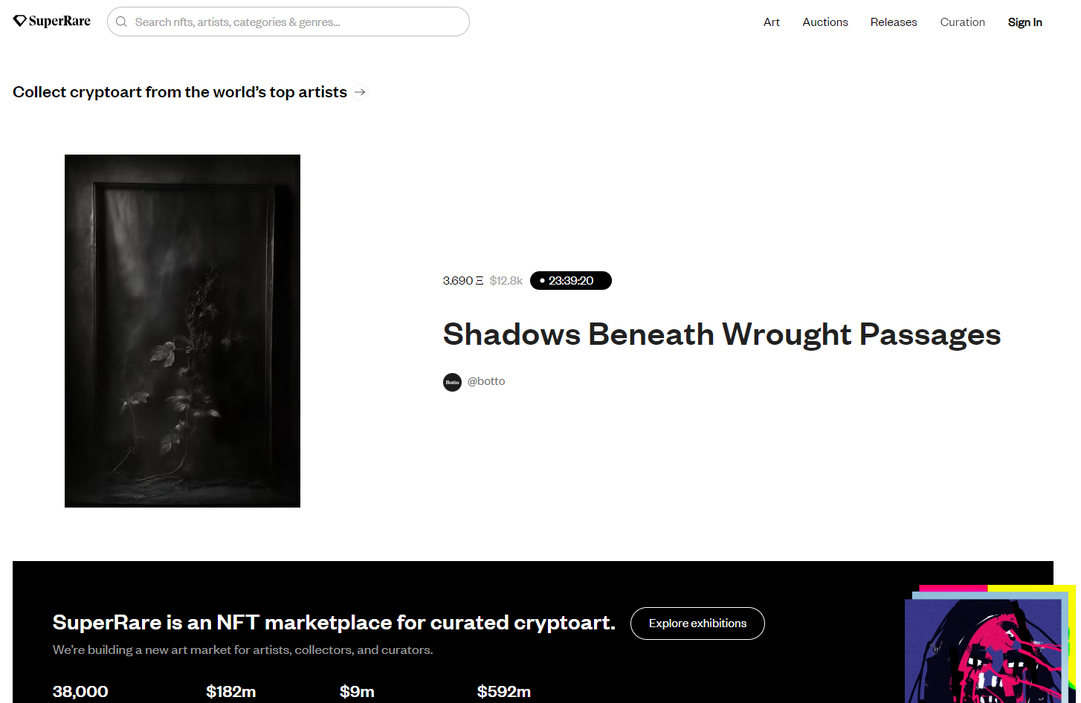

Изображение 1.4 — Главная страница SuperRare

Широкий выбор контента: На платформе SuperRare представлен широкий спектр NFT-работ различных стилей и направлений. Это позволяет пользователям находить работы, соответствующие их вкусам и предпочтениям, а также расширять свой кругозор в области цифрового искусства.

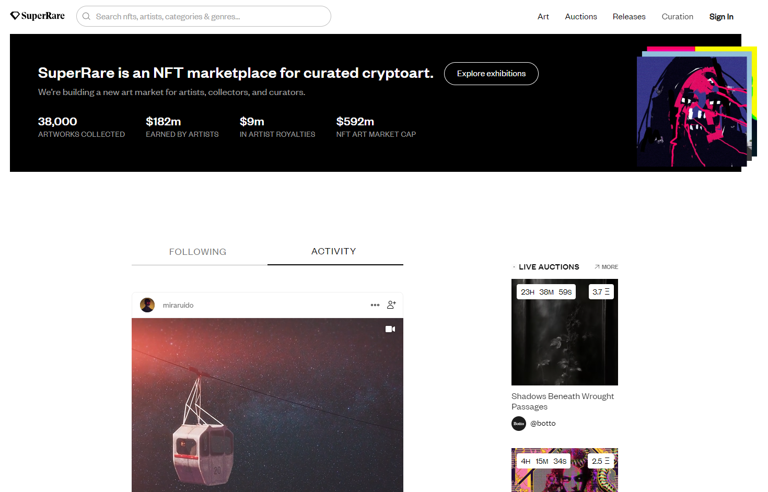

Изображение 1.5 — Актуальное SuperRare

Поддержка художников: SuperRare активно поддерживает художников, предоставляя им справедливую долю от продаж своих работ и создавая условия для развития их творческого потенциала. Это способствует росту сообщества художников и взаимодействию с поклонниками искусства.

Таким образом, SuperRare выделяется своим уникальным сообществом ценителей искусства NFT, инновационным подходом к безопасности и прозрачности торговли, широким выбором контента и поддержкой художников.

**1.1.3. Аналог -** **Foundation**

Уникальные особенности: Foundation выделяется своим акцентом на кураторстве и качестве представленных на платформе работ. Здесь пользователи могут найти уникальные и высококачественные NFT-произведения искусства, отобранные профессиональными кураторами. Этот подход способствует созданию качественной коллекции искусства для покупателей и инвесторов.

Специализация на художественных ценностях: Foundation ориентирована на поддержку и продвижение художников и творческих работ, которые обладают художественной ценностью и оригинальным подходом. Платформа предоставляет художникам возможность проявить себя и представить свои уникальные произведения широкой аудитории.

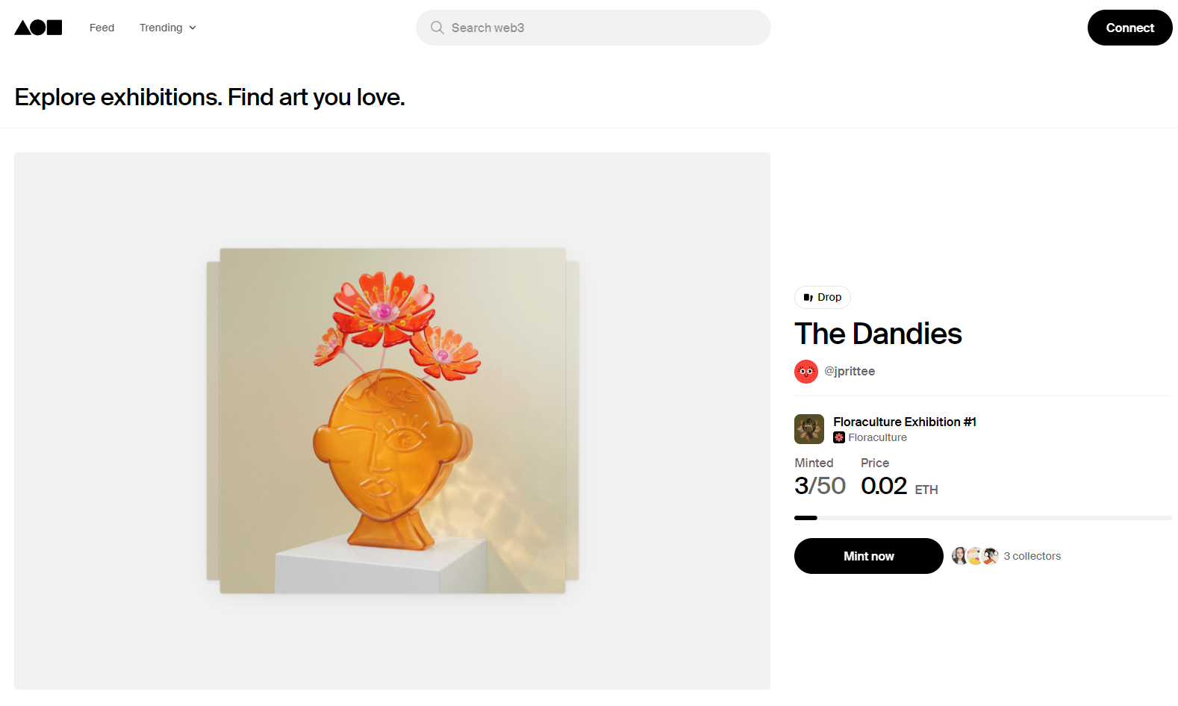

Изображение 1.6 — Главная страница Foundation

Эксклюзивный контент: На платформе Foundation пользователи могут найти эксклюзивные NFT-работы, которые недоступны на других платформах. Это делает Foundation привлекательным местом для коллекционеров, желающих приобрести уникальные и ограниченные в выпуске произведения искусства.

Коммуникация с художниками: Foundation обеспечивает прямое взаимодействие пользователей с художниками, что способствует созданию сообщества искусства и поддерживает тесные связи между художниками и их поклонниками. Это позволяет пользователям получить уникальную перспективу на творческий процесс и взаимодействовать с людьми, создающими искусство.

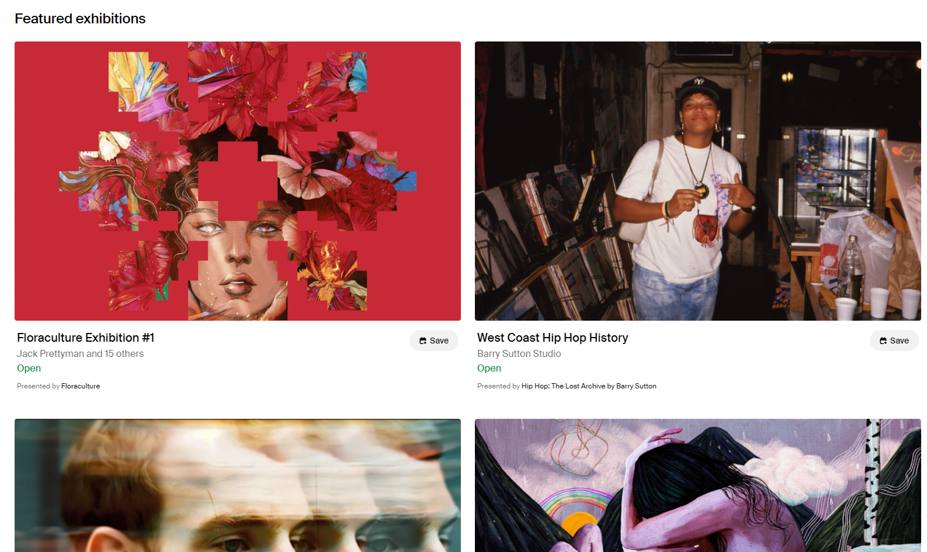

Изображение 1.7 — Главная страница Foundation

Таким образом, Foundation выделяется своим акцентом на кураторстве и качестве работ, специализацией на художественных ценностях, предоставлением эксклюзивного контента и поддержкой коммуникации между художниками и поклонниками искусства.

1.2. Разработка функциональных требований для «NFT Marketplace»

Функциональные требования - это описание всех функций, которые выполняет платформа в рамках определенного задания.

В первую очередь, пользователь должен иметь возможность осуществлять поиск NFT по различным критериям, включая категорию, художника и название произведения. Также важно, чтобы пользователь мог резервировать NFT на определенный срок и добавлять их в свою корзину для последующей покупки.

Во-вторых, вся предоставляемая информация должна быть представлена в привлекательном и удобном формате. Это включает в себя не только эстетически приятный дизайн, но и удобное расположение информации. Также следует обеспечить возможность просмотра NFT в различных форматах для удовлетворения потребностей пользователей.

Реализация корзины должна быть удобной и интуитивно понятной для пользователя, а оформление покупки — минимальным и безлимитным. Наличие раздела «Избранное» или «Любимое» дает пользователям возможность сохранять и отслеживать понравившиеся NFT.

1.3. Вывод по разделу

Проект предполагает разработку базы данных для платформы веб-сайта на «NFT Marketplace». Для обеспечения удовлетворения потребностей клиентов и администраторов платформы, таких как резервирование NFT, покупка NFT, поиск по различным критериям, добавление, удаление, поиск и анализ проданных NFT.

2. Разработка архитектуры проекта

2.1. Структура управлением приложения  
 При проектировании базы данных для «NFT Marketplace» с использованием технологий применения мультимедийных типов данных и системы email уведомлений о событиях базы данных важно учитывать обобщенную структуру управления приложением. Эта структура включает в себя несколько компонентов, которые выполняют различные функции и взаимодействуют друг с другом для обеспечения полноценной работы приложения. Oracle 21XE поддерживает работу с мультимедиа, используя Oracle Multimedia, а также работу с Email уведомлениями используя Email Notification and Health Check Report Overview. Таким образом создание специализированных методов для работы с мультимедиа и email уведомлениями не должны стать проблемой при создании базы данных на базе Oracle 21XE.

2.2. Диаграммы UML, взаимосвязь компонентов

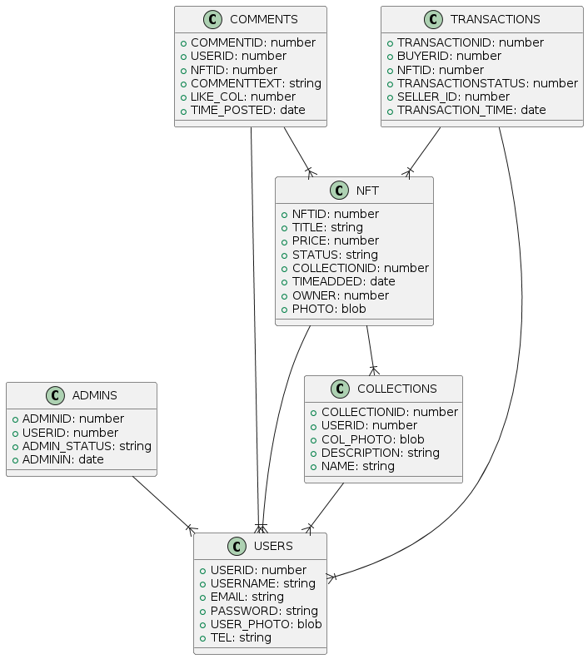

Изображение 1.8 — UML-диаграмма структуры БД

Диаграммы UML (Unified Modeling Language) широко используются для моделирования баз «NFT Marketplace» и визуализации взаимосвязи ее компонентов. Они помогают разработчикам и заинтересованным сторонам понять, как связаны между собой данные и как они хранятся. UML-диаграммы, особенно диаграммы таблиц, создаются для удобства визуализации структуры базы данных. Они помогают понять, как элементы взаимодействуют друг с другом, а также обмениваются данными.

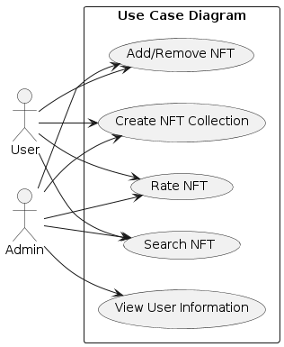

Изображение 1.9 — UML-диаграмма вариантов использования

Каждый «NFT Marketplace» должен иметь все необходимые таблицы, чтобы хранить информацию о NFT, NFT-коллекциях, резервированных NFT, пользователях и авторах. Диаграмма должна показывать всю структуру базы данных, включая процессы и взаимодействие всех основных сущностей. Она также должна показывать первичные и внешние ключи, которые накладывают ограничения на хранение данных.

2.3. Описание объектов и ограничение целостности

Таблица 1 --**Таблицы базы данных**

|  |  |
| --- | --- |
| **Имя таблицы** | **Назначение таблицы** |
| Пользователи (Users) | Содержит информацию о зарегистрированных пользователях, их учетные записи и личные данные. |
| NFT | Хранит информацию о каждом NFT, включая его характеристики, цену и статус (продан, доступен для продажи и т. д.). |
| Транзакции (Transactions) | Содержит данные о сделках между пользователями, включая информацию о купленных NFT и статус транзакции. |
| Коллекции (Collections) | Связывает пользователей с NFT, находящимися в их коллекции. |
| Комментарии (Comments) | Хранит комментарии пользователей к NFT и обсуждения в сообществе. |
| Администраторы (Admins) | Содержит информацию об администраторах платформы. |

Описание всех таблиц находящихся в базе данных.

Таблица 2 --**Связи между таблицами**

|  |  |  |
| --- | --- | --- |
| **Таблица PK** | **Таблица FK** | **Описание связи** |
| Users.UserID | Collections.UserID | Связь между пользователями и их коллекциями. |
| NFT.CollectionID | Collections.CollectionID | Связь между NFT и коллекциями, к которым они принадлежат. |
| Transactions.BuyerID | Users.UserID | Связь между транзакциями и пользователями, являющимися покупателями. |
| Transactions.seller_id | Users.UserID | Связь между транзакциями и пользователями, являющимися продавцами. |
| Transactions.NFTID | NFT.NFTID | Связь между транзакциями и NFT, которые были куплены. |
| Comments.UserID | Users.UserID | Связь между комментариями и пользователями, оставившими их. |
| Comments.NFTID | NFT.NFTID | Связь между комментариями и соответствующими NFT. |
| Admins.AdminID | Users.UserID | Связь между администраторами и пользователями (администраторы также являются пользователями). |
| NFT.Owner | Users.UserID | Связь между NFT и пользователями, являющимися владельцами. |

Описание связей между таблицами базы данных.

Таблица 3 --Таблица **Коллекции (Collections)**

|  |  |
| --- | --- |
| **Поле таблицы** | **Назначение поля** |
| CollectionID | Уникальный идентификатор коллекции. |
| UserID | Идентификатор пользователя, владеющего коллекцией. |
| col_photo | Фото (аватар) коллекции. |
| description | Описание коллекции. |
| name | Имя коллекции. |

Описание полей в таблице Collections.

Таблица 4 --Таблица **Пользователи (Users)**

|  |  |
| --- | --- |
| **Поле таблицы** | **Назначение поля** |
| UserID | Уникальный идентификатор пользователя. |
| UserName | Имя пользователя. |
| Email | Электронная почта пользователя. |
| Password | Пароль пользователя. |
| User_photo | Фото профиля пользователя. |
| tel | Телефон пользователя. |

Описание полей в таблице Users.

Таблица 5 --Таблица **Транзакции (Transactions)**

|  |  |
| --- | --- |
| **Поле таблицы** | **Назначение поля** |
| TransactionID | Уникальный идентификатор транзакции. |
| BuyerID | Идентификатор пользователя-покупателя. |
| NFTID | Идентификатор NFT, связанного с транзакцией. |
| TransactionStatus | Статус транзакции (например, «в процессе», «завершена»). |
| Seller_id | Идентификатор пользователя-продавца. |
| Transaction_time | Время, когда транзакция была совершена. |

Описание полей в таблице Transactions.

Таблица 6 --Таблица **Комментарии (Comments)**

|  |  |
| --- | --- |
| **Поле таблицы** | **Назначение поля** |
| CommentID | Уникальный идентификатор комментария. |
| UserID | Идентификатор пользователя, оставившего комментарий. |
| NFTID | Идентификатор NFT, к которому относится комментарий. |
| CommentText | Текст комментария. |
| Time_posted | Время публикации комментария. |
| Like_col | Количество лайков. |

Описание полей в таблице Comments.

Таблица 7 -- Таблица **Администраторы (Admins)**

|  |  |
| --- | --- |
| **Поле таблицы** | **Назначение поля** |
| AdminID | Уникальный идентификатор администратора. |
| UserID | Идентификатор пользователя, являющегося администратором. |
| Admin_status | Статус администратора (онлайн/оффлайн) |

Описание полей в таблице Admins.

Таблица 8 --Таблица **NFT**

|  |  |
| --- | --- |
| **Поле таблицы** | **Назначение поля** |
| NFTID | Уникальный идентификатор NFT. |
| Title | Заголовок или название NFT. |
| Price | Цена NFT. |
| Status | Статус NFT (продан, доступен для продажи и т. д.). |
| CollectionID | Идентификатор коллекции, к которой относится NFT. |
| Time_added | Время публикации NFT |
| Description | Описание NFT |
| Owner | Актуальный владелец NFT |

Описание полей в таблице NFT.

2.4. Вывод по разделу

Users, NFT, Transactions, Collections, Comments, Admins будут представлены в базе данных NFT магазина во время разработки проекта. Внешние и первичные ключи связывают данные таблиц.

3. Разработка модели базы данных.

3.1 Создание необходимых объектов.

3.1.1 Таблицы

Таблица — это совокупность связанных данных, хранящихся в структурированном виде в базе данных. Она состоит из столбцов и строк.

База данных данного курсового проекта содержит 6 таблиц, которые описаны в главе 2.

3.1.2 Процедуры

Процедуры — это именованные блоки кода на языке PL/SQL, которые хранятся в базе данных и могут быть вызваны при необходимости. Они используются для группировки и переиспользования кода, который должен выполняться несколько раз, а также для уменьшения нагрузки на сеть при обращении к базе данных. Процедуры могут содержать в себе SQL-запросы, циклы, условные операторы, переменные и многое другое.

Процедуры, разработанные в рамках курсового проекта:

* add_nft. Процедура создания NFT;
* create_collection. Процедура создания коллекции;
* define_roles. Процедура проверки роли пользователя;
* delete_nft. Процедура удаления NFT;
* dequeue_and_send_emails. Процедура для реализации технологии отправки Email уведомлений;
* enqueue_collection_notification. Процедура создания Email письма для последующей отправки;
* Insert_NFT_Photo. Процедура для реализации технологии хранения мультимедиа данных в бд Oracle;
* rate_nft. Процедура оценивания NFT;
* search_nfts. Процедура поиска NFT;
* view_user_info. Процедура просмотра информации о пользователе;
* export_NFT_to_XML. Процедура экспорта данных из таблицы NFT в файл формата XML;
* IMPORT_NFT_FROM_XML. Процедура импорта данных из файла XML в таблицу NFT;
* like_comment. Процедура для лайка существующего комментария;
* add_comment. Процедура для добавления комментария пользователя.

3.1.3 Функции

Функции являются объектами базы данных, которые позволяют выполнять определенные действия на стороне сервера базы данных. Функции могут использоваться для выполнения различных задач, таких как обработка данных, преобразование данных, агрегация данных и т. д.

Функции, разработанные в рамках курсового проекта:

* create_user_with_privileges. Функция для создания привилегированного пользователя;
* blob_to_png. Функция для преобразования мультимедиа данных для их последующего просмотра.

3.1.4 Триггеры

Триггеры в Oracle — это функции, которые автоматически вызываются при определенных событиях, происходящих в базе данных, таких как вставка, обновление или удаление строк в таблицах. Триггеры могут выполнять различные действия, например, проверять данные перед вставкой или изменением, обновлять связанные данные или записывать изменения в другие таблицы.

Триггер, разработанный в рамках курсового проекта:

* trg_after_collection_insert. Триггер на добавление строк в таблицу collections;
* check_transaction_time_and_comments. Триггер на проверку времени транзакций и комментариев.

3.1.5 Индексы

Индексы являются объектами базы данных, которые ускоряют выполнение запросов на поиск, сортировку или группировку данных в таблицах. Индексы представляют собой специальные структуры данных, которые позволяют быстро находить записи в таблице на основе значений столбцов, входящих в индекс.

Индексы, разработанные в рамках курсового проекта:

* IDX_COLLECTIONS_USERID. Индекс для поиска коллекций по id пользователя;
* IDX_COMMENTS_NFTID. Индекс для поиска комментариев по id NFT.
* IDX_COMMENTS_USERID. Индекс для поиска комментариев по id пользователя.
* IDX_NFT_COLLECTIONID. Индекс для поиска NFT по id коллекции.
* IDX_NFT_OWNER. Индекс для поиска владельца NFT.
* IDX_NFT_STATUS. Индекс для поиска текущего статуса NFT.
* IDX_TRANSACTIONS_BUYERID. Индекс для поиска транзакций покупателя.
* IDX_TRANSACTIONS_NFTID. Индекс для поиска всех транзакций по id NFT
* IDX_TRANSACTIONS_SELLERID. Индекс для поиска транзакций продавца.

3.1.6 Представления

Представления (view) - это виртуальные таблицы, создаваемые на основе запроса к одной или нескольким таблицам в базе данных. Представления представляют собой логические структуры данных, которые позволяют пользователю или приложению видеть данные из базы данных в определенном формате или с определенными фильтрами, без необходимости изменения фактической структуры таблиц.

Представления, разработанные в рамках курсового проекта:

* ActiveNFTs. Представление активных NFT;
* CollectionsWithNFTCount. Представление информации о коллекции с количеством NFT;
* TransactionDetails. Представление полной информации о транзакциях.

3.2. Описание используемой технологии.

Были выбраны технологии применения мультимедийных типов данных и системы Email уведомлений о событиях базы данных. Разберем работу каждой из технологий по порядку:

**Работа с медиа данными**

Было решено хранить медиаданные (изображения) в формате данных BLOB (Binary Large Object). Данные в данном формате хранятся в виде бинарной строчки, позволяя хранить в себе единовременно до 4 294 967 296 байт (4 ГБ).

Просто так медиаданные не будут вставлены в ячейку BLOB, именно из-за этого были разработаны соответствующие технологии:

Процедура **Insert_NFT_Photo**, которая принимает NFTID и путь до медиафайла. Далее функция конвертирует медиафайл в бинарную строчку и затем заносит данные в соответствующую ячейку таблицы.

Функция **blob_to_png**, которая принимает BLOB значение из ячейки, конвертирует его обратно в PNG (Portable Network Graphics) и передаёт дальше для возможности последующего просмотра извне.

**Отправка Email уведомлений о состоянии БД**

Было решено отправлять уведомления о создании новой коллекции.

Когда в таблицу Collections добавляется новая строчка, срабатывает триггер **trg_after_collection_insert**, который в свою очередь запускает процедуры **dequeue_and_send_emails** и **enqueue_collection_notification**. Одна создает шаблон письма, другая отправляет письмо через собственный SMTP (Simple Mail Transfer Protocol) сервер, на базе smtp.gmail.com.

3.3 Описание технологии импорта и экспорта.

Были разработаны соответствующие процедуры **export_NFT_to_XML** и **import_NFT_from_XML**, которые соответсвенно производят экспорт и импорт данных из/в файл формата XML.

create or replace NONEDITIONABLE PROCEDURE export_NFT_to_XML(filename IN VARCHAR2) AS

v_file UTL_FILE.FILE_TYPE;

v_xml XMLTYPE;

BEGIN

-- Создание XMLTYPE объекта с данными из таблицы NFT

SELECT XMLELEMENT(«NFTs»,

XMLAGG(XMLELEMENT(«NFT»,

XMLFOREST(NFTID AS «NFTID»,

Title AS «Title»,

Price AS «Price»,

Status AS «Status»,

CollectionID AS «CollectionID»,

TimeAdded AS «TimeAdded»,

Owner AS «Owner»)))) INTO v_xml

FROM NFT;

-- Создание файла и запись в него XML данных

v_file := UTL_FILE.FOPEN('XML_DIR', filename, 'W');

UTL_FILE.PUT_LINE(v_file, v_xml.getClobVal());

UTL_FILE.FCLOSE(v_file);

EXCEPTION

WHEN OTHERS THEN

IF UTL_FILE.IS_OPEN(v_file) THEN

UTL_FILE.FCLOSE(v_file);

END IF;

RAISE;

END;

Листинг 2.0 – процедура export_NFT_to_XML

create or replace NONEDITIONABLE PROCEDURE IMPORT_NFT_FROM_XML(filename IN VARCHAR2) AS

v_file UTL_FILE.FILE_TYPE;

v_line VARCHAR2(32767); -- Line buffer

v_xml XMLTYPE;

BEGIN

-- Open the XML file for reading

v_file := UTL_FILE.FOPEN('XML_DIR', filename, 'R');

-- Read the XML data from the file

UTL_FILE.GET_LINE(v_file, v_line);

v_xml := XMLTYPE(v_line);

-- Insert the data into the NFT table

INSERT INTO NFT (NFTID, Title, Price, Status, CollectionID, TimeAdded, Owner)

SELECT x.NFTID,

x.Title,

x.Price,

x.Status,

x.CollectionID,

TO_TIMESTAMP(x.TimeAdded, 'YYYY-MM-DD HH24:MI:SS'),

x.Owner

FROM XMLTABLE('/NFTs/NFT'

PASSING v_xml

COLUMNS

NFTID INT PATH 'NFTID',

Title VARCHAR2(100) PATH 'Title',

Price DECIMAL(18,2) PATH 'Price',

Status VARCHAR2(20) PATH 'Status',

CollectionID INT PATH 'CollectionID',

TimeAdded VARCHAR2(20) PATH 'TimeAdded',

Owner INT PATH 'Owner') AS x;

-- Close the file

UTL_FILE.FCLOSE(v_file);

EXCEPTION

WHEN OTHERS THEN

IF UTL_FILE.IS_OPEN(v_file) THEN

UTL_FILE.FCLOSE(v_file);

END IF;

RAISE;

END;

Листинг 2.1 – процедура IMPORT_NFT_FROM_XML

Тестирование производительности

Согласно задаче, тестировать производительность БД мы будем путём вставки в неё 100,000 строк, в нашем случае это будут 100,000 пользователей. Выполнять мы это будем через скрипт, написанный на ЯП Python

import cx_Oracle

# Connect to the database

connection = cx_Oracle.connect(«system», «Dim123as», «localhost»)

try:

# Создание курсора

cursor = connection.cursor()

# Начало вставки с UserID, начиная с 2

start_userid = 2

# Вставка строк с UserID, начиная с start_userid и заканчивая start_userid + 99999

for i in range(start_userid, start_userid + 100000):

# Формирование уникального значения для каждой ячейки путем добавления номера текущей итерации

unique_userid = str(i)

unique_email = «test» + str(i) + «@gmail.com»

cursor.execute(«««

INSERT INTO Users (UserID, UserName, Email, Password)

VALUES (:UserID, :UserName, :Email, 'Test123')

«««, {'UserID': unique_userid, 'UserName': unique_userid, 'Email': unique_email})

# Подтверждение транзакции

connection.commit()

print(«Данные успешно вставлены.»)

except cx_Oracle.Error as error:

print(«Ошибка:», error)

# Откат транзакции в случае ошибки

connection.rollback()

finally:

# Закрытие курсора и соединения

cursor.close()

connection.close()

Листинг 2.2 – Python код для вставки 100,000 строк

В результате получаем сообщение о том, что все данные вставлены успешно.



Изображение 2.3 – Уведомление о успешной вставке всех данных

Проверим это через соответствующий select запрос и видим, что действительно все 100,000 строк были успешно занесены в таблицу. Select запрос на обработку выполняется за 1,187 секунды, что для такого количества данных является очень неплохим результатом.

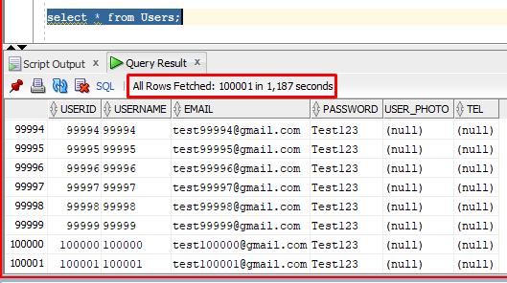

Изображение 2.4 – Демонстрация 100,000 строк (после индексирования)

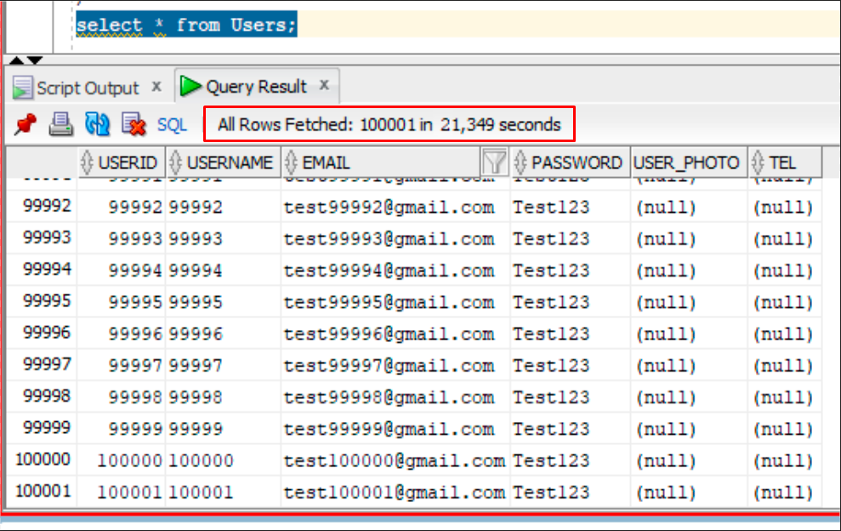

Изображение 2.5 – Демонстрация 100,000 строк (до индексирования)

Благодаря индексам БД прекрасно ориентируется в своих данных в кратчайшие сроки.

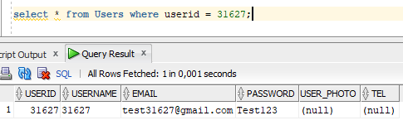 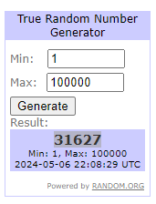

Изображение 2.6 – Поиск рандомной (случайной) строки

Краткое описание приложения для демонстрации

Приложение представляет из себя Python приложение, которое подключается к базе данных и отправляет ей соответствующие запросы используя курсоры в Python. Вся логика происходит непосредственно в БД через соответствующие процедуры и функции.

import tkinter as tk

from tkinter import filedialog

import cx_Oracle

from PIL import Image, ImageTk

import smtplib

from email.mime.multipart import MIMEMultipart

from email.mime.text import MIMEText

import io

# Детали подключения к базе данных

db_user = 'system'

db_password = '*******'

db_dsn = 'localhost'

# Функция для подключения к базе данных с обработкой ошибок

def connect_to_db():

try:

connection = cx_Oracle.connect(db_user, db_password, db_dsn)

print("Успешное подключение к базе данных!")

return connection

except cx_Oracle.Error as error:

print("Ошибка подключения к базе данных:", error)

return None

# Функция для выполнения SQL-запроса и получения данных BLOB

def fetch_blob_data(nft_id):

conn = connect_to_db()

if conn:

cursor = conn.cursor()

# Получение данных BLOB на основе nft_id

cursor.execute("SELECT photo FROM NFT WHERE NFTID = :id", id=nft_id)

result = cursor.fetchone()

if result:

blob_data = result[0].read() # Чтение данных BLOB

return blob_data

else:

print("Ошибка: NFT не найден с ID:", nft_id)

conn.close()

else:

print("Ошибка: Не удалось подключиться к базе данных.")

return None

# Функция для преобразования BLOB в PNG и отображения

def process_and_display_image(nft_id, root, nft_label):

blob_data = fetch_blob_data(nft_id)

if blob_data:

# Преобразование данных BLOB в изображение

image = Image.open(io.BytesIO(blob_data))

# Изменение размера изображения до 256x256 пикселей

image.thumbnail((256, 256))

photo = ImageTk.PhotoImage(image)

# Отображение изображения и текста в метке

label = tk.Label(root, image=photo, text=nft_label, compound=tk.TOP)

label.image = photo # Сохранение ссылки для предотвращения сборки мусора

label.pack(side=tk.LEFT, padx=10, pady=10)

else:

nft_label.config(text=f"Ошибка при получении NFT с ID: {nft_id}")

# Функция для получения данных NFT из базы данных

def fetch_nfts():

conn = connect_to_db()

if conn:

cursor = conn.cursor()

cursor.execute("SELECT NFTID, Title, Price FROM NFT") # Получение nft_id, title и price

nfts = cursor.fetchall()

conn.close()

return nfts

else:

return None

# Функция для вставки данных коллекции в базу данных

def insert_collection_data(user_id, collection_name, collection_description, photo_path):

conn = connect_to_db()

if conn:

cursor = conn.cursor()

try:

# Чтение файла изображения и преобразование его в бинарные данные

with open(photo_path, 'rb') as f:

photo_data = f.read()

# Вставка данных коллекции в базу данных

cursor.execute(

"INSERT INTO Collections (CollectionID, UserID, col_photo, description, name) "

"VALUES (COLLECTION_ID_SEQ.NEXTVAL, :user_id, :photo, :description, :name)",

user_id=user_id, photo=photo_data, description=collection_description, name=collection_name

)

conn.commit()

print("Данные коллекции успешно вставлены!")

return True

except cx_Oracle.Error as error:

print("Ошибка вставки данных коллекции:", error)

conn.rollback()

finally:

conn.close()

return False

# Функция для обработки события нажатия кнопки для выбора фото

def select_photo():

# Запрос пользователю выбрать файл фото

photo_path = filedialog.askopenfilename()

photo_path_entry.delete(0, tk.END)

photo_path_entry.insert(0, photo_path)

# Функция для обработки события нажатия кнопки для добавления коллекции

def add_collection():

# Получение данных из полей ввода

user_id = user_id_entry.get()

collection_name = collection_name_entry.get()

collection_description = collection_description_entry.get()

photo_path = photo_path_entry.get()

# Получение email пользователя

user_email = fetch_user_email(user_id)

if user_email:

# Вставка данных коллекции в базу данных

if insert_collection_data(user_id, collection_name, collection_description, photo_path):

# Отправка email-уведомления

send_email_notification(user_email, collection_name, collection_description, photo_path)

# Очистка полей ввода

user_id_entry.delete(0, tk.END)

collection_name_entry.delete(0, tk.END)

collection_description_entry.delete(0, tk.END)

photo_path_entry.delete(0, tk.END)

status_label.config(text="Коллекция успешно добавлена и уведомление по электронной почте отправлено.")

return

status_label.config(text="Ошибка добавления коллекции: Пользователь не найден или неверный UserID.")

# Функция для получения email пользователя из базы данных

def fetch_user_email(user_id):

conn = connect_to_db()

if conn:

cursor = conn.cursor()

cursor.execute("SELECT email FROM Users WHERE UserID = :id", id=user_id)

result = cursor.fetchone()

if result:

user_email = result[0]

conn.close()

return user_email

else:

print("Ошибка: Пользователь не найден с ID:", user_id)

conn.close()

else:

print("Ошибка: Не удалось подключиться к базе данных.")

return None

# Функция для отправки email-уведомления

def send_email_notification(user_email, collection_name, collection_description, photo_path):

# Данные сервера электронной почты

smtp_server = 'smtp.gmail.com'

smtp_port = 587

smtp_username = '*******@gmail.com'

smtp_password = '*********************'

# Содержимое email

sender_email = '*******@gmail.com'

receiver_email = user_email

subject = 'Добавлена новая коллекция'

body = f'Здравствуйте,\n\nВаша коллекция «{collection_name}» успешно добавлена.\n'

body += f'Описание коллекции: {collection_description}\n'

body += f'Путь к фото: {photo_path}'

# Создание многочастного сообщения и установка заголовков

message = MIMEMultipart()

message['From'] = sender_email

message['To'] = receiver_email

message['Subject'] = subject

# Добавление текста сообщения

message.attach(MIMEText(body, 'plain'))

# Подключение к SMTP-серверу и отправка email

try:

server = smtplib.SMTP(smtp_server, smtp_port)

server.starttls()

server.login(smtp_username, smtp_password)

text = message.as_string()

server.sendmail(sender_email, receiver_email, text)

print("Email-уведомление успешно отправлено!")

server.quit()

return True

except Exception as e:

print("Ошибка отправки email-уведомления:", e)

return False

# Создание главного окна приложения

root = tk.Tk()

root.title("NFT Marketplace и Менеджер Коллекций")

# Фрейм для всех NFT

nft_frame = tk.Frame(root)

nft_frame.pack()

# Функция для получения и отображения NFT

def display_nfts():

nfts = fetch_nfts()

if nfts:

for nft_id, title, price in nfts:

nft_data = f"{nft_id}) {title} - {price}$"

process_and_display_image(nft_id, nft_frame, nft_data)

else:

nft_label = tk.Label(nft_frame, text="Ошибка при получении NFT из базы данных")

nft_label.pack()

# Кнопка для получения и отображения NFT

fetch_button = tk.Button(root, text="Получить NFT", command=display_nfts)

fetch_button.pack()

# Метка и поле ввода для UserID

user_id_label = tk.Label(root, text="UserID:")

user_id_label.pack()

user_id_entry = tk.Entry(root)

user_id_entry.pack()

# Метка и поле ввода для имени коллекции

collection_name_label = tk.Label(root, text="Имя коллекции:")

collection_name_label.pack()

collection_name_entry = tk.Entry(root)

collection_name_entry.pack()

# Метка и поле ввода для описания коллекции

collection_description_label = tk.Label(root, text="Описание коллекции:")

collection_description_label.pack()

collection_description_entry = tk.Entry(root)

collection_description_entry.pack()

# Метка и поле ввода для пути к фото

photo_path_label = tk.Label(root, text="Путь к фото:")

photo_path_label.pack()

photo_path_entry = tk.Entry(root)

photo_path_entry.pack()

# Кнопка для выбора файла фото

browse_button = tk.Button(root, text="Выбрать", command=select_photo)

browse_button.pack()

# Кнопка для добавления коллекции

add_button = tk.Button(root, text="Добавить коллекцию", command=add_collection)

add_button.pack()

# Метка для статуса сообщения

status_label = tk.Label(root, text="")

status_label.pack()

# Метка для отображения данных NFT

nft_label = tk.Label(root, text="")

nft_label.pack()

# Запуск цикла обработки событий Tkinter

root.mainloop()Листинг 2.7 – Мини-приложение демонстрирующее работу

Приложение выглядит следующим образом:



Gif-изображение 2.8 – Демонстрация технологии работы с мультимедиа

При нажатии кнопки Fetch NFT программа посылает запрос в БД, извлекая данные, попутно преобразуя BLOB изображение в PNG через функцию blob_to_png внутри Oracle DB.

Далее рассмотрим функционал кнопки Add Collection. Для начала вводим всю необходимую информацию, а также добавляем фото для коллекции. Фото преобразуется в BLOB через процедуру Insert_NFT_Photo внутри Oracle DB.

Как только в таблицу Collections добавится новая строка, то сработает триггер **trg_after_collection_insert**, который в свою очередь запускает процедуры **dequeue_and_send_emails** и **enqueue_collection_notification**. Одна создает шаблон письма, другая отправляет письмо через собственный SMTP (Simple Mail Transfer Protocol) сервер, на базе smtp.gmail.com.



Gif-изображение 2.9 – Демонстрация технологии отправки Email уведомлений о состоянии БД.

Руководство пользователя: База данных «NFT Marketplace»

Функция: blob_to_png

Описание: Конвертирует BLOB изображение в файл PNG.

DECLARE

l_result VARCHAR2(255);

BEGIN

l_result := blob_to_png(

p_blob => (SELECT user_photo FROM Users WHERE UserID = 1),

p_file_name => 'user_photo.png'

);

DBMS_OUTPUT.PUT_LINE(l_result);

END;

Функция: create_user_with_privileges

Описание: Создает нового пользователя с заданными правами.

DECLARE

l_result VARCHAR2(255);

BEGIN

l_result := create_user_with_privileges(

p_username => 'new_user',

p_password => 'password123',

p_email => 'new_user@example.com',

p_tel => '+1234567890'

);

DBMS_OUTPUT.PUT_LINE(l_result);

END;

Процедура: add_nft

Описание: Добавляет новый NFT в базу данных.

BEGIN

add_nft(

p_title => 'NFT Title',

p_price => 100.00,

p_collection_id => 1,

p_owner_id => 1,

p_photo => (SELECT user_photo FROM Users WHERE UserID = 1)

);

END;

Процедура: create_collection

Описание: Создает новую коллекцию NFT

BEGIN

create_collection(

p_user_id => 1,

p_name => 'Collection Name',

p_description => 'Collection description',

p_col_photo => (SELECT user_photo FROM Users WHERE UserID = 1)

);

END;

Процедура: define_roles

Описание: Определяет роль пользователя (администратор или обычный пользователь).

BEGIN

define_roles(user_id => 1);

END;

Процедура: delete_nft

Описание: Удаляет NFT из базы данных.

BEGIN

delete_nft(p_nft_id => 1, p_owner_id => 1);

END;

Процедура: enqueue_collection_notification

Описание: Добавляет сообщение о создании новой коллекции в очередь «COLLECTION_QUEUE».

BEGIN

enqueue_collection_notification(

p_collection_id => 1,

p_user_id => 1,

p_collection_name => 'Collection Name'

);

END;

Процедура: export_NFT_to_XML

Описание: Экспортирует данные NFT в XML файл.

BEGIN

export_NFT_to_XML(filename => 'nfts.xml');

END;

Процедура: IMPORT_NFT_FROM_XML

Описание: Импортирует данные NFT из XML файла.

BEGIN

IMPORT_NFT_FROM_XML(filename => 'nfts.xml');

END;

Процедура: Insert_NFT_Photo

Описание: Добавляет фотографию NFT в базу данных.

BEGIN

Insert_NFT_Photo(

p_nft_id => 1,

p_photo_path => 'nft_photo.png'

);

END;

Процедура: rate_nft

Описание: Добавляет или обновляет рейтинг NFT.

BEGIN

rate_nft(

p_user_id => 1,

p_nft_id => 1,

p_rating => 5

);

END;

Процедура: search_nfts

Описание: Ищет NFT по заданным параметрам.

BEGIN

search_nfts(

p_search_term => 'NFT',

p_collection_id => 1,

p_status => 'Available',

p_min_price => 50.00,

p_max_price => 200.00

);

END;

Процедура: view_user_info

Описание: Показывает информацию о пользователях (только для администраторов).

BEGIN

view_user_info(p_admin_id => 1);

END;

Процедура: add_comment

Описание: Добавляет комментарий к NFT.

BEGIN

add_comment(

p_UserID => 1,

p_NFTID => 1,

p_CommentText => 'This is a great NFT!'

);

END;

Заключение

В процессе реализации базы данных для «NFT Marketplace» было проделано значительное количество работы, что позволило создать функциональную и надежную систему, способную удовлетворить потребности как пользователей, так и администраторов. Разработка базы данных в Oracle Database и использование хранимых процедур, триггеров и представлений позволило обеспечить эффективное управление NFT и связанными данными.

Проект успешно реализовал все функциональные требования, включая определение ролей, добавление и удаление NFT, просмотр информации о пользователях, поиск NFT по различным критериям, оценку NFT и создание коллекций. Эти возможности сделали платформу привлекательной и удобной для пользователей, обеспечивая им широкий спектр функциональности для работы с цифровыми активами.

Кроме того, проведенные тесты производительности позволили выявить потенциальные узкие места и оптимизировать работу базы данных для обеспечения стабильной и эффективной работы даже при больших объемах данных.

В целом, разработанная база данных представляет собой важное достижение в развитии платформы «NFT Marketplace», обеспечивая ее надежность, функциональность и готовность к масштабированию в будущем.

Список использованных источников

1. OpenSea [Электронный ресурс] / Режим доступа: URL https://www.opensea.com/ - Дата доступа: 22.04.2024

2. SuperRare [Электронный ресурс] / Режим доступа: URL https://www.superrare.com/ - Дата доступа: 22.04.2024

3. Foundation [Электронный ресурс] / Режим доступа: URL https://www.foundation.com/ - Дата доступа: 22.04.2024

4. SQL и реляционные базы данных: учебное пособие / М. П. Баранов, С. М. Бабенко, Ю. В. Михайленко. – М.: Издательский центр «Академия», 2019. - 200 с.

Приложение А - Таблицы

-- Создание таблицы Users

CREATE TABLE Users (

UserID INT PRIMARY KEY,

UserName VARCHAR2(50) NOT NULL,

Email VARCHAR2(100) UNIQUE NOT NULL,

Password VARCHAR2(64) NOT NULL,

user_photo BLOB,

tel VARCHAR2(20),

CONSTRAINT check_email CHECK (REGEXP_LIKE(Email, '^[A-Za-z0-9._%+-]+@[A-Za-z0-9.-]+\.[A-Za-z]{2,}$'))

);

-- Создание таблицы Admins

CREATE TABLE Admins (

AdminID INT PRIMARY KEY,

UserID INT UNIQUE NOT NULL,

admin_status VARCHAR2(20),

AdminIn datetime,

CONSTRAINT fk_admin_user FOREIGN KEY (UserID) REFERENCES Users(UserID)

);

-- Создание таблицы NFT

CREATE TABLE NFT (

NFTID INT PRIMARY KEY,

Title VARCHAR2(100) NOT NULL,

Price DECIMAL(18,2),

Status VARCHAR2(20),

CollectionID INT,

TimeAdded datetime,

Owner INT,

CONSTRAINT fk_nft_collection FOREIGN KEY (CollectionID) REFERENCES Collections(CollectionID),

CONSTRAINT fk_nft_user FOREIGN KEY (Owner) REFERENCES Users(UserID)

);

-- Создание таблицы Collections

CREATE TABLE Collections (

CollectionID INT PRIMARY KEY,

UserID INT NOT NULL,

col_photo BLOB,

description VARCHAR2(1000),

name VARCHAR2(50),

CONSTRAINT fk_collection_user FOREIGN KEY (UserID) REFERENCES Users(UserID)

);

-- Создание таблицы Transactions

CREATE TABLE Transactions (

TransactionID INT PRIMARY KEY,

BuyerID INT NOT NULL,

NFTID INT NOT NULL,

TransactionStatus BIT NOT NULL,

seller_id INT NOT NULL,

transaction_time datetime,

CONSTRAINT fk_transaction_buyer FOREIGN KEY (BuyerID) REFERENCES Users(UserID),

CONSTRAINT fk_transaction_nft FOREIGN KEY (NFTID) REFERENCES NFT(NFTID),

CONSTRAINT fk_transaction_seller FOREIGN KEY (seller_id) REFERENCES Users(UserID)

);

-- Создание таблицы Comments

CREATE TABLE Comments (

CommentID INT PRIMARY KEY,

UserID INT NOT NULL,

NFTID INT NOT NULL,

CommentText VARCHAR2(4000),

like_col INT DEFAULT 0,

time_posted datetime,

CONSTRAINT fk_comment_user FOREIGN KEY (UserID) REFERENCES Users(UserID),

CONSTRAINT fk_comment_nft FOREIGN KEY (NFTID) REFERENCES NFT(NFTID)

);

Приложение Б – Процедуры

create or replace NONEDITIONABLE PROCEDURE add_nft (

p_title IN NFT.Title%TYPE,

p_price IN NFT.Price%TYPE,

p_collection_id

IN NFT.CollectionID%TYPE,

p_owner_id IN NFT.Owner%TYPE,

p_photo IN NFT.Photo%TYPE

)

AS

BEGIN

INSERT INTO NFT

(Title, Price, Status, CollectionID, TimeAdded, Owner, Photo)

VALUES (p_title, p_price, 'Available', p_collection_id,

SYSDATE, p_owner_id, p_photo);

DBMS_OUTPUT.PUT_LINE('NFT

added successfully!');

EXCEPTION

WHEN OTHERS THEN

DBMS_OUTPUT.PUT_LINE('Error

adding NFT: ' ||

SQLERRM);

END;

Приложение Б1 – SQL код для процедуры add_nft

create or replace NONEDITIONABLE PROCEDURE create_collection (

p_user_id IN Collections.UserID%TYPE,

p_name IN Collections.name%TYPE,

p_description

IN Collections.description%TYPE,

p_col_photo IN Collections.col_photo%TYPE DEFAULT NULL

)

AS

BEGIN

INSERT INTO Collections

(UserID, name, description,

col_photo)

VALUES (p_user_id, p_name, p_description,

p_col_photo);

DBMS_OUTPUT.PUT_LINE('Collection

created successfully!');

EXCEPTION

WHEN OTHERS THEN

DBMS_OUTPUT.PUT_LINE('Error

creating collection: ' ||

SQLERRM);

END;

Приложение Б2 – SQL код для процедуры create_collection

create or replace NONEDITIONABLE PROCEDURE define_roles (

user_id IN INT

)

AS

user_role VARCHAR2(20);

BEGIN

SELECT admin_status

INTO user_role

FROM Admins

WHERE UserID = user_id;

IF user_role IS NOT NULL THEN

DBMS_OUTPUT.PUT_LINE('Role:

Administrator');

ELSE

DBMS_OUTPUT.PUT_LINE('Role:

User');

END IF;

EXCEPTION

WHEN NO_DATA_FOUND THEN

DBMS_OUTPUT.PUT_LINE('Role:

User');

--

Assuming users without an admin record are regular users

END;

Приложение Б3 – SQL код для процедуры define_roles

create or replace NONEDITIONABLE PROCEDURE delete_nft (

p_nft_id IN NFT.NFTID%TYPE,

p_owner_id IN NFT.Owner%TYPE

)

AS

nft_owner_id

NFT.Owner%TYPE;

BEGIN

--

Check if the NFT exists and is owned by the user

SELECT Owner

INTO nft_owner_id

FROM NFT

WHERE NFTID = p_nft_id;

IF

nft_owner_id = p_owner_id THEN

DELETE FROM NFT

WHERE NFTID = p_nft_id;

DBMS_OUTPUT.PUT_LINE('NFT

deleted successfully!');

ELSE

DBMS_OUTPUT.PUT_LINE('You

are not authorized to delete this NFT.');

END IF;

EXCEPTION

WHEN NO_DATA_FOUND THEN

DBMS_OUTPUT.PUT_LINE('NFT

not found.');

WHEN OTHERS THEN

DBMS_OUTPUT.PUT_LINE('Error

deleting NFT: ' ||

SQLERRM);

END;

Приложение Б4 – SQL код для процедуры delete_nft

create or replace NONEDITIONABLE PROCEDURE dequeue_and_send_emails AS

l_dequeue_options

DBMS_AQ.dequeue_options_t;

l_message_properties

DBMS_AQ.message_properties_t;

l_message_id RAW(16);

l_payload

SYS.AQ$_JMS_TEXT_MESSAGE;

l_message

VARCHAR2(4000);

l_user_id

NUMBER;

l_user_email

VARCHAR2(100);

l_mail_conn

UTL_SMTP.connection;

BEGIN

DBMS_AQ.dequeue (

queue_name

=> 'COLLECTION_QUEUE',

dequeue_options

=> l_dequeue_options,

message_properties

=> l_message_properties,

payload

=> l_payload,

msgid

=> l_message_id

);

l_message :=

l_payload.text_vc;

--

Extract User ID from the message

l_user_id :=

REGEXP_SUBSTR(l_message, 'User ID: (\d+)',

1, 1, NULL,

1);

--

Get user email based on User ID

SELECT Email INTO l_user_email FROM Users WHERE UserID = l_user_id;

-- Configure SMTP settings

l_mail_conn

:= UTL_SMTP.open_connection('smtp.gmail.com', 587);

--

UTL_SMTP.helo(l_mail_conn,

'dimon22938@gmail.com');

UTL_SMTP.mail(l_mail_conn,

'dimon22938@gmail.com');

UTL_SMTP.rcpt(l_mail_conn,

l_user_email);

-- Send the email

UTL_SMTP.data(l_mail_conn,

'From:

«NFT Marketplace» < dimon22938@gmail.com >' ||

UTL_TCP.crlf ||

'To:

' || l_user_email || UTL_TCP.crlf ||

'Subject:

New Collection Created!' ||

UTL_TCP.crlf ||

l_message || UTL_TCP.crlf

);

UTL_SMTP.quit(l_mail_conn);

COMMIT;

EXCEPTION

WHEN NO_DATA_FOUND THEN

DBMS_OUTPUT.PUT_LINE('User

ID not found in message: ' ||

l_message);

WHEN OTHERS THEN

ROLLBACK;

-- Handle other exceptions and logging

DBMS_OUTPUT.PUT_LINE('Error

sending email: ' ||

SQLERRM);

END;

Приложение Б5 – SQL код для процедуры dequeue_and_send_emails

create or replace NONEDITIONABLE PROCEDURE enqueue_collection_notification (

p_collection_id

IN NUMBER,

p_user_id IN NUMBER,

p_collection_name IN VARCHAR2

) AS

l_enqueue_options

DBMS_AQ.enqueue_options_t;

l_message_properties

DBMS_AQ.message_properties_t;

l_message_id RAW(16);

l_payload

SYS.AQ$_JMS_TEXT_MESSAGE;

BEGIN

l_payload :=

SYS.AQ$_JMS_TEXT_MESSAGE.construct();

l_payload.set_text('New

collection created: ' ||

p_collection_name || ' (ID: ' ||

p_collection_id || ') by User ID: ' || p_user_id);

DBMS_AQ.enqueue (

queue_name

=> 'COLLECTION_QUEUE',

enqueue_options

=> l_enqueue_options,

message_properties

=> l_message_properties,

payload

=> l_payload,

msgid

=> l_message_id

);

COMMIT;

END;

Приложение Б6 – SQL код для процедуры enqueue_collection_notification

create or replace NONEDITIONABLE PROCEDURE export_NFT_to_XML(filename IN VARCHAR2) AS

v_file

UTL_FILE.FILE_TYPE;

v_xml XMLTYPE;

BEGIN

-- Создание XMLTYPE объекта с данными из таблицы NFT

SELECT XMLELEMENT(«NFTs»,

XMLAGG(XMLELEMENT(«NFT»,

XMLFOREST(NFTID

AS «NFTID»,

Title

AS «Title»,

Price

AS «Price»,

Status

AS «Status»,

CollectionID

AS «CollectionID»,

TimeAdded

AS «TimeAdded»,

Owner

AS «Owner»))))

INTO v_xml

FROM NFT;

-- Создание файла и запись в него XML данных

v_file :=

UTL_FILE.FOPEN('XML_DIR', filename, 'W');

UTL_FILE.PUT_LINE(v_file,

v_xml.getClobVal());

UTL_FILE.FCLOSE(v_file);

EXCEPTION

WHEN OTHERS THEN

IF

UTL_FILE.IS_OPEN(v_file) THEN

UTL_FILE.FCLOSE(v_file);

END IF;

RAISE;

END;

Приложение Б7 – SQL код для процедуры export_NFT_to_XML

create or replace NONEDITIONABLE PROCEDURE IMPORT_NFT_FROM_XML(filename IN VARCHAR2) AS

v_file

UTL_FILE.FILE_TYPE;

v_line VARCHAR2(32767); -- Line buffer

v_xml XMLTYPE;

BEGIN

--

Open the XML file for reading

v_file

:= UTL_FILE.FOPEN('XML_DIR', filename, 'R');

--

Read the XML data from the file

UTL_FILE.GET_LINE(v_file,

v_line);

v_xml

:= XMLTYPE(v_line);

--

Insert the data into the NFT table

INSERT INTO NFT

(NFTID, Title, Price, Status, CollectionID, TimeAdded, Owner)

SELECT x.NFTID,

x.Title,

x.Price,

x.Status,

x.CollectionID,

TO_TIMESTAMP(x.TimeAdded,

'YYYY-MM-DD

HH24:MI:SS'),

x.Owner

FROM XMLTABLE('/NFTs/NFT'

PASSING

v_xml

COLUMNS

NFTID

INT PATH 'NFTID',

Title

VARCHAR2(100) PATH 'Title',

Price

DECIMAL(18,2) PATH 'Price',

Status

VARCHAR2(20) PATH 'Status',

CollectionID

INT PATH 'CollectionID',

TimeAdded

VARCHAR2(20) PATH 'TimeAdded',

Owner

INT PATH 'Owner') AS x;

-- Close the file

UTL_FILE.FCLOSE(v_file);

EXCEPTION

WHEN OTHERS THEN

IF

UTL_FILE.IS_OPEN(v_file) THEN

UTL_FILE.FCLOSE(v_file);

END IF;

RAISE;

END;

Приложение Б8 – SQL код для процедуры IMPORT_NFT_FROM_XML

create or replace NONEDITIONABLE PROCEDURE Insert_NFT_Photo(

p_nft_id INT,

p_photo_path VARCHAR2

) AS

v_blob BLOB;

v_blob_length INTEGER;

v_file

UTL_FILE.FILE_TYPE;

BEGIN

-- Чтение файла PNG в BLOB переменную

DBMS_LOB.CREATETEMPORARY(v_blob,

TRUE);

v_file :=

UTL_FILE.FOPEN('PHOTO_DIR', p_photo_path, 'r');

UTL_FILE.GET_RAW(v_file,

v_blob);

v_blob_length

:= DBMS_LOB.GETLENGTH(v_blob);

UTL_FILE.FCLOSE(v_file);

-- Обновление фотографии в таблице NFT

UPDATE NFT

SET PHOTO = v_blob

WHERE NFTID = p_nft_id;

COMMIT;

DBMS_OUTPUT.PUT_LINE('Photo

added successfully for NFTID: ' ||

p_nft_id);

EXCEPTION

WHEN NO_DATA_FOUND THEN

DBMS_OUTPUT.PUT_LINE('NFT

not found with ID: ' ||

p_nft_id);

WHEN OTHERS THEN

DBMS_OUTPUT.PUT_LINE('Error:

' || SQLERRM);

END Insert_NFT_Photo;

Приложение Б9 – SQL код для процедуры Insert_NFT_Photo

create or replace NONEDITIONABLE PROCEDURE rate_nft (

p_user_id

IN Comments.UserID%TYPE,

p_nft_id

IN Comments.NFTID%TYPE,

p_rating

IN Comments.like_col%TYPE

)

AS

existing_rating

Comments.like_col%TYPE;

BEGIN

--

Check if the user has already rated the NFT

SELECT like_col

INTO existing_rating

FROM Comments

WHERE UserID = p_user_id AND NFTID = p_nft_id;

IF

existing_rating IS NULL THEN

-- Insert new rating

INSERT INTO Comments

(UserID, NFTID, like_col, time_posted)

VALUES (p_user_id, p_nft_id, p_rating,

SYSDATE);

DBMS_OUTPUT.PUT_LINE('NFT

rated successfully!');

ELSE

-- Update existing rating

UPDATE Comments

SET like_col = p_rating, time_posted =

SYSDATE

WHERE UserID = p_user_id AND NFTID = p_nft_id;

DBMS_OUTPUT.PUT_LINE('NFT

rating updated successfully!');

END IF;

EXCEPTION

WHEN OTHERS THEN

DBMS_OUTPUT.PUT_LINE('Error

rating NFT: ' ||

SQLERRM);

END;

Приложение Б10 – SQL код для процедуры rate_nft

create or replace NONEDITIONABLE PROCEDURE search_nfts (

p_search_term

IN VARCHAR2 DEFAULT NULL,

p_collection_id

IN NFT.CollectionID%TYPE DEFAULT NULL,

p_status IN NFT.Status%TYPE DEFAULT NULL,

p_min_price IN NFT.Price%TYPE DEFAULT NULL,

p_max_price IN NFT.Price%TYPE DEFAULT NULL

)

AS

BEGIN

--

Build dynamic WHERE clause based on provided parameters

FOR nft_rec IN (

SELECT NFTID, Title, Price, Status,

CollectionID

FROM NFT

WHERE (p_search_term IS NULL OR Title LIKE '%' ||

p_search_term || '%')

AND (p_collection_id IS NULL OR CollectionID = p_collection_id)

AND (p_status IS NULL OR Status = p_status)

AND (p_min_price IS NULL OR Price >= p_min_price)

AND (p_max_price IS NULL OR Price <= p_max_price)

) LOOP

DBMS_OUTPUT.PUT_LINE('NFTID:

' || nft_rec.NFTID);

DBMS_OUTPUT.PUT_LINE('Title:

' || nft_rec.Title);

DBMS_OUTPUT.PUT_LINE('Price:

' || nft_rec.Price);

DBMS_OUTPUT.PUT_LINE('Status:

' || nft_rec.Status);

DBMS_OUTPUT.PUT_LINE('CollectionID:

' || nft_rec.CollectionID);

DBMS_OUTPUT.PUT_LINE('------------------------------');

END LOOP;

EXCEPTION

WHEN OTHERS THEN

DBMS_OUTPUT.PUT_LINE('Error

searching NFTs: ' ||

SQLERRM);

END;

Приложение Б11 – SQL код для процедуры search_nfts

create or replace NONEDITIONABLE PROCEDURE view_user_info (

p_admin_id IN Admins.AdminID%TYPE

)

AS

user_role VARCHAR2(20);

BEGIN

--

Verify if the user is an admin

SELECT admin_status

INTO user_role

FROM Admins

WHERE AdminID = p_admin_id;

IF user_role IS NOT NULL THEN

-- Display user information

FOR user_rec IN (SELECT UserID, UserName, Email, tel FROM Users) LOOP

DBMS_OUTPUT.PUT_LINE('UserID:

' || user_rec.UserID);

DBMS_OUTPUT.PUT_LINE('Username:

' || user_rec.UserName);

DBMS_OUTPUT.PUT_LINE('Email:

' || user_rec.Email);

DBMS_OUTPUT.PUT_LINE('Phone:

' || user_rec.tel);

DBMS_OUTPUT.PUT_LINE('------------------------------');

END LOOP;

ELSE

DBMS_OUTPUT.PUT_LINE('Access

denied. You must be an administrator to view user information.');

END IF;

EXCEPTION

WHEN NO_DATA_FOUND THEN

DBMS_OUTPUT.PUT_LINE('No

users found.');

WHEN OTHERS THEN

DBMS_OUTPUT.PUT_LINE('Error:

' || SQLERRM);

END;

Приложение Б12 – SQL код для процедуры view_user_info

CREATE OR REPLACE PROCEDURE add_comment (

p_UserID IN Comments.UserID%TYPE,

p_NFTID IN Comments.NFTID%TYPE,

p_CommentText IN Comments.CommentText%TYPE

)

AS

BEGIN

INSERT INTO Comments (UserID, NFTID, CommentText, time_posted)

VALUES (p_UserID, p_NFTID, p_CommentText, SYSDATE);

COMMIT;

END;

Приложение Б13 – SQL код для процедуры add_comment

CREATE OR REPLACE PROCEDURE like_comment (

p_CommentID IN Comments.CommentID%TYPE

)

AS

BEGIN

UPDATE Comments

SET like_col = like_col + 1

WHERE CommentID = p_CommentID;

COMMIT;

END;

Приложение Б15 – SQL код для процедуры like_comment

Приложение В - Функции

create or replace NONEDITIONABLE FUNCTION blob_to_png (

p_blob IN BLOB,

p_file_name IN VARCHAR2

) RETURN VARCHAR2

AS

l_output_file

UTL_FILE.FILE_TYPE;

l_chunk_size

BINARY_INTEGER := 32767;

l_buffer RAW(32767);

l_blob_len INTEGER;

BEGIN

-- Открытие файла для записи

l_output_file

:= UTL_FILE.FOPEN('IMAGE_DIR', p_file_name, 'wb');

-- Получение длины BLOB

l_blob_len :=

DBMS_LOB.getlength(p_blob);

-- Чтение BLOB и запись в файл порциями

FOR i IN 1..CEIL(l_blob_len / l_chunk_size)

LOOP

DBMS_LOB.read(p_blob,

l_chunk_size, (i - 1) * l_chunk_size + 1, l_buffer);

UTL_FILE.PUT_RAW(l_output_file,

l_buffer, TRUE);

END LOOP;

-- Закрытие файла

UTL_FILE.FCLOSE(l_output_file);

-- Проверка успешности операции

IF

UTL_FILE.IS_OPEN(l_output_file) THEN

RETURN 'File overwritten successfully!';

ELSE

RETURN 'File created successfully!';

END IF;

EXCEPTION

WHEN OTHERS THEN

IF

UTL_FILE.IS_OPEN(l_output_file) THEN

UTL_FILE.FCLOSE(l_output_file);

END IF;

RETURN 'Error creating file: ' || SQLERRM;

END;

Приложение В1 – SQL код для функции blob_to_png

create or replace NONEDITIONABLE FUNCTION create_user_with_privileges (

p_username IN VARCHAR2,

p_password IN VARCHAR2,

p_email IN VARCHAR2,

p_tel IN VARCHAR2

) RETURN VARCHAR2

AS

l_user_id NUMBER;

BEGIN

-- 1. Create User

EXECUTE IMMEDIATE 'CREATE USER ' || p_username || '

IDENTIFIED BY ' ||

p_password;

-- 2. Get User ID

SELECT user_id

INTO l_user_id

FROM all_users

WHERE username = p_username;

--

3. Insert User Data into Users Table

INSERT INTO Users

(UserID, UserName, Email, Password, tel)

VALUES (l_user_id, p_username, p_email,

p_password, p_tel);

-- 4. Grant Basic Privileges

EXECUTE IMMEDIATE 'GRANT CONNECT,

RESOURCE TO ' ||

p_username;

--

5. Grant Object Privileges (Customize as needed)

EXECUTE IMMEDIATE 'GRANT SELECT,

INSERT, UPDATE, DELETE ON NFT TO ' ||

p_username;

--

Add more grants for other tables or procedures as required

RETURN 'User created successfully!';

EXCEPTION

WHEN OTHERS THEN

RETURN 'Error creating user: ' || SQLERRM;

END;

Приложение В2 – SQL код для функции create_user_with_privileges

Приложение Г - Триггеры

create or replace NONEDITIONABLE TRIGGER trg_after_collection_insert

AFTER INSERT ON Collections

FOR EACH ROW

BEGIN

enqueue_collection_notification(:NEW.CollectionID,

:NEW.UserID, :NEW.name);

END;

Приложение Г1 – SQL код для триггера trg_after_collection_insert

CREATE OR REPLACE TRIGGER check_transaction_time_and_comments

BEFORE INSERT ON Transactions

FOR EACH ROW

DECLARE

nft_status NFT.Status%TYPE;

comment_count INTEGER;

BEGIN

-- Проверка статуса NFT

SELECT Status INTO nft_status

FROM NFT

WHERE NFTID = :NEW.NFTID;

IF nft_status <> 'Available' THEN

RAISE_APPLICATION_ERROR(-20001, 'NFT is not available for purchase.');

END IF;

-- Проверка количества комментариев

SELECT COUNT(*) INTO comment_count

FROM Comments

WHERE NFTID = :NEW.NFTID;

IF comment_count < 5 THEN

RAISE_APPLICATION_ERROR(-20002, 'NFT must have at least 5 comments before it can be purchased.');

END IF;

END;

Приложение Г2 – SQL код для триггера check_transaction_time_and_comments

Приложение Д – Представления

CREATE OR REPLACE VIEW ActiveNFTs AS

SELECT NFTID, Title, Price, CollectionID, Owner

FROM NFT

WHERE Status = 'Available';

Приложение Д1 – SQL код для представления ActiveNFTs

CREATE OR REPLACE VIEW CollectionsWithNFTCount AS

SELECT c.CollectionID, c.name, c.description, c.UserID, COUNT(n.NFTID) AS NFTCount

FROM Collections c

LEFT JOIN NFT n ON c.CollectionID = n.CollectionID

GROUP BY c.CollectionID, c.name, c.description, c.UserID;

Приложение Д2 – SQL код для представления CollectionsWithNFTCount

CREATE OR REPLACE VIEW TransactionDetails AS

SELECT

t.TransactionID,

t.NFTID,

n.Title AS NFTTitle,

t.BuyerID,

b.UserName AS BuyerName,

t.seller_id,

s.UserName AS SellerName,

t.TransactionStatus,

t.transaction_time

FROM Transactions t

JOIN NFT n ON t.NFTID = n.NFTID

JOIN Users b ON t.BuyerID = b.UserID

JOIN Users s ON t.seller_id = s.UserID;

Приложение Д3 – SQL код для представления TransactionDetails